*Juan Almer Dylan*

*2201789391*

*LE-01*

**Geographical Information System**

**A. Essay (25 points)**

**In order to understand how an information system (IS) as a "simple" computer-based system can**

**represent the real world from the "complex" surface of the earth using a geographical information**

**system (GIS), answer the following questions in detail.**

**1. State and explain data models, spatial processes (geo-processing) and the output of a GIS in**

**the context of an information system consisting of input - process - output (10 points)**

Terdapat perbedaan mendasar apabila kita membahas tentang data model yang berada di database dan data model yang terdapat pada geographical information system(GIS).Data model pada dbms adalah entitas fundamental yang berbentuk abstrak yang di simpan pada DBMS,data model berpengaruh tentang bagaimana data terhubung antar satu dengan yang lainnya.Pada situasi real world data model bersifat lebih kompleks terutama dalam GIS.Data Model dalam gis berarti kumpulan dari satuan matematika yang membentuk atau mempresentasikan suatu objek geografis baik objek maupun suatu permukaan sebagai data.Sebagai contoh,suatu data vector mempresentasikan suatu bidang geografi sebagai koleksi dari suatu poin,garis,atau polygon;Data raster mempresentasikan data geografis dengan kumpulan set yang berdekatan atau suatu bidang yang tidak tumpang tindih.Dalam ArcGis,sebuah data model mendeskripsikan lapisan/layer tematik yang digunakan dalam aplikasi tersebut seperti(jalan,kota,restoran);dan menggunakan representasi spatial(point,line,polygon).

Geoprocessing adalah framework dan kumpulan dari tool untuk memproses data geografis data dan related data.Rangkaian alat geoprocessing yang lengkap dapat digunakan untuk melakukan analisis spasial atau mengelola data GIS secara otomatis.Geoprocessing dapat digunakan untuk semua orang yang menggunakan ArcGis.Geoprocessing tipikal melakukan operasi pada kumpulan data seperti kelas fitur,raster,atau table,dan membuat kumpulan data keluaran yang dihasilkan.Misalnya,alat buffer mengambil fitur sebagai masukan,membuat area penyangga di sekitar fitur ke jarak yang ditentukan,dan menulis area penyangga tersebut ke kumpulan data baru.Selain sebagai tools,geoprocessing juga merupakan framework yang kuat dan settle yang mendukung process environment dan memungkinkan anda membuat tools otomatis untuk project.

Output dari sebuah GIS dalam konteks system informasi memiliki 3 tahapan yaitu input-process-output.Phase-1 (Input) dalam proses/tahap ini GIS memiliki sebuah database design pertama kita bisa menentukannya dengan pertanyaan seperti apa goal dari GIS yang akan kita buat,bagaimana cara kita memproses data,bagimana kita mendefinisikan data.Pada proses ini kita membutuhkan key features,menentukan apakah project kita menggunakan spatial extent,scaling,dan temporal extent.Pada setiap feature type(layer) apa saja atribut yang kita butuhkan.Pada setiap feature type bagaimana kita mengkodekan(point,line,atau polygon)sesuai dengan kebutuhan projek;Apakah basemap feature dapat menyediakan informasi tambahan serta bagaimana kita memprojeksikan suatu GIS,system koodinat,dan bagaimana kita mempreprocessing data.Tahap yang kedua yaitu process atau data acquisition adalah bagaimana cara kita meretrieve data input.Dalam proses ini kita membutuhkan ketepatan,dan akurasi yang baik untuk memproses data dalam GIS sama halnya saal kita memproses base map dengan section map.Evaluasi data dalam proses ini juga merupakan tahap yang penting karena dalam GIS kita sangat membutuhkan data yang memiliki tingkat akurasi yang tinggi.Mendapatkan metadata akan membantu untuk mengevaluasi process yang ada.Tahap terakhir yaitu output atau data capture pada tahap ini kita harus bisa membedakan untuk menconvert data digital atau data non-digital.Digital dataset pada saat ini belum ada dalam GIS format,namun biasanya dapat dimanipulasi untuk membuat layer GIS seperti automated surveying,photografi,GPS,LIDAR,dll.Converting non digital data seperti hard copy map dan aerial photographs(foto) biasanya merupakan sumber data dalam GIS yang berbasis non-digital.Scanning biasanya merupakan cara popular untuk menkonversi data non digital menjadi data digital.

**2. Make a schematic description of the conception of real-world transformation into a computer**

**system in a GIS including geographic objects, entity representations and data models from a**

**GIS (15 Points)**

Dalam beberapa tahun terakhir GIS / geographical information system telah berkembang secara pesat dengan menggunakan toolset yang luas pula,untuk mengerjakan beberapa task field yang makin bervariatif.Oleh karena itu banyak pendekatan yang digunakan untuk mengetahui bagaimana data real-world dapat terintegrasi ke dalam computer system berupa GIS.Pertama kita memerlukan cara yang berbeda-beda tergantung data real-world mana yang akan kita gunakan.

Concept- Modelling real world dalam dunia system informasi akan sangat sulit untuk menafsirkan secara sempurna tentang data real world terutama dibidang geografis.Bidang geografis pada dunia nyata dipindahkan ke dalam computer dan mentransfer informasi berupa spatial reference.Pertama kita harus membuat model konseptual dari dunia nyata.Kemudian kita menamakan objek-objek spesifik,objek,serta entitas yang akan kita transfer datanya.Kedua kita menggunakan model logical dimana kita mendefinisikan objects,atribut,dan relasi secara lebih detail.Step ketiga adalah physical data structure yang berisikan data yang akan diproses.Pada layer ini berisikan data model seperti raster data model,TIN’s,dan vector datamodel serta database model lainnya.

Geographic object,spatial objek,atau spatial features memiliki makna yang sama.Dalam GIS Geographical object merupakan hasil transformasi data real-world ke dalam computer dalam GIS.Untuk penalaran misalkan dalam skala planet,dunia kita atau bumi adalah 1 objek dengan boundary/batas yang telah ditentukan.Sedangkan dalam skala global,kita bisa melihat planet kita sebagai daratan dan lautan.Jadi setiap objek geografis memiliki dan menggunakan boundary.Selanjutnya,dalam skala yang lebih detail lagi kita baru bisa melihat keseluruhan seperti jalan,sungai,danau,dll.Sebagai contoh danau toba memiliki boundaries yang didalamnya memiliki property seperti nama,tipe,status,dll.Danau Toba sendiri disebut sebagai discrete geographic object.Diluar boundary tersebut,objek tersebut tidak dikenal sebagai Danau Toba.Permasalahannya adalah kita tidak bisa mendefined batas-batas/boundaries yang ada di real-world untuk ditransfer ke dalam computer ini disebut sebagai ecotone yang adalah fuzzy boundaries atau batas yang bertabrakan antar 2 atau lebih boundaries.Dalam skala global kita tidak bisa untuk membuat garis boundaries disekitar bumi.Dalam skala yang lebih refined atau detail pula kita tidak bisa membuat boundaries karena memang sedari di real-world juga tidak ada yang mendefinisikan garis boundaries tersebut.

Entities representations atau dalam gis disebut sebagai spatial entities.Konversi dari data real world atau topological properties menjadi spatial entities tidak hanya mencakup pembuatan topologi dari feature encoding individual,misalkan bangunan,stuktur data polygon,atau spaghetti-digitized data;dan kebalikannya dari data spatial entities menjadi data topological.Two-dimensional spatial entities dan relations digunakan untuk memproses data yang merupakan point,lines,dan regions embedded dalam data 2 dimensional.Datasets yang meliputi sedikit porsi dari bumi atau objek biasanya diprojeksikan sebagai flat surface dan dimodelkan menggunakan cartesian coordinates.

Data model dalam gis merupakan bagaimana cara merepresentasikan geographic space.Data model adalah set of rules dan constructs digunakan untuk mendeskripsikan dan merepresentasikan aspek dari data dunia nyata ke dalam computer.Ada beberapa cara pendekatan yang digunakan untuk mendefinisikan data real-world ke dalam computer antara lain.

* Pendekatan secara layer based :

Merupakan pendekatan secara tradisional untuk mengklasifikasikan informasi yang ada dalam GIS yang mampu membedakan secara visual menjadi beberapa layer data,dan dipengaruhi juga oleh keterbatasan dan kapasitas komputasi yang tersedia.

Namun,dibandingkan dengan cara sebelumnya dalam menghasilkan peta hardcopy pendekatan ini tidak menghalangi pemodelan data yang wajar.

Pendekatan ini memungkinkan penyimpanan,pengaturan,dan manipulasi yang lebih banyak daripada sebelumnya melalui cara penyusunan atau overlay manual.

* Pendekatan secara object oriented

Metode alternatif untuk mengatur data spasial adalah pendekatan secara objek oriented.Dalam GIS fitur geografis dan semua informasi terkait dengan features disimpan sebagai object.

Object merupakan struktur yang merepresentasikan entitas tunggal,yang mendeskripsikan konten informasi dan perilakunya

Setiap object termasuk kedalam kelas,yang mendefinisikan struktur dan sekumpulan

operasi yang umum untuk sekelompok object.

* Pendekatan secara relational

Evolusi dari system grafis murni,diketahui bahwa dalam atribut geografis tambahan dalam GIS akan secara radikat meningkatkan kegunaan dan kekuatan dalam system tersebut.

Meskipun GIS awal memberikan kemampuan untuk memodelkan dan menggambarkan informasi kartografi secara grafis, sistem seperti itu menjadi sangat rumit dan membatasi ketika mencoba untuk benar-benar menerapkan kekuatan komputer untuk pengambilan dan analisis informasi spasial secara selektif.

Data Type in GIS

* Raster Based

Metode untuk penyimpanan,dan pengolahan data spasial.Setiap area dibagi menjadi baris dan kolom,yang membentuk struktur grid.Setiap cell harus berbentuk persegi panjang,namun tidak perlu untuk persegi.

Setiap sel dalam matriks ini berisi koordinat lokasi serta nilai atribut. Lokasi spasial setiap sel secara implisit terkandung dalam urutan matriks, tidak seperti struktur vektor yang menyimpan topologi secara eksplisit.

* Vector Based

Data vektor tidak terdiri dari grid. Sebaliknya, grafik vektor terdiri dari vertices dan paths.

Tiga tipe simbol dasar untuk data vektor adalah titik, garis, dan poligon (area). Karena kartografer menggunakan simbol ini untuk merepresentasikan fitur dunia nyata di peta, mereka sering kali harus memutuskan berdasarkan tingkat detail di peta.

**B. Case Study (75 Points)**

**Currently, DKI Jakarta is one of the provinces with the largest number of positive cases of Covid-19 in**

**Indonesia. One of the efforts of the DKI Provincial Government to overcome the impact of a pandemic**

**is through the provision and management of data based on a geographic information system (GIS) as**

**can be seen in several sources as follows:**

**https://jakartasatu.jakarta.go.id/portal/apps/sites/?fromEdit=true#/public/pages/service-api**

**https://corona.jakarta.go.id/id/peta-persebaran**

**https://riwayat-file-covid-19-dki-jakarta-jakartagis.hub.arcgis.com/**

**Using a variety of data available from the above sources (and other possible sources) and using**

**geographic information system software:**

**1. Create a kelurahan spatial database in DKI Jakarta Province for 3 months of data (July, August,**

**September) which consists of village boundary maps, number of Covid-19 suspects per urban village and distribution of health facilities (Puskesmas and Hospitals) in DKI Jakarta and (35**

**points).**

**Show the results of the database arrangement in the form of a print screen map and data**

**Attributes**

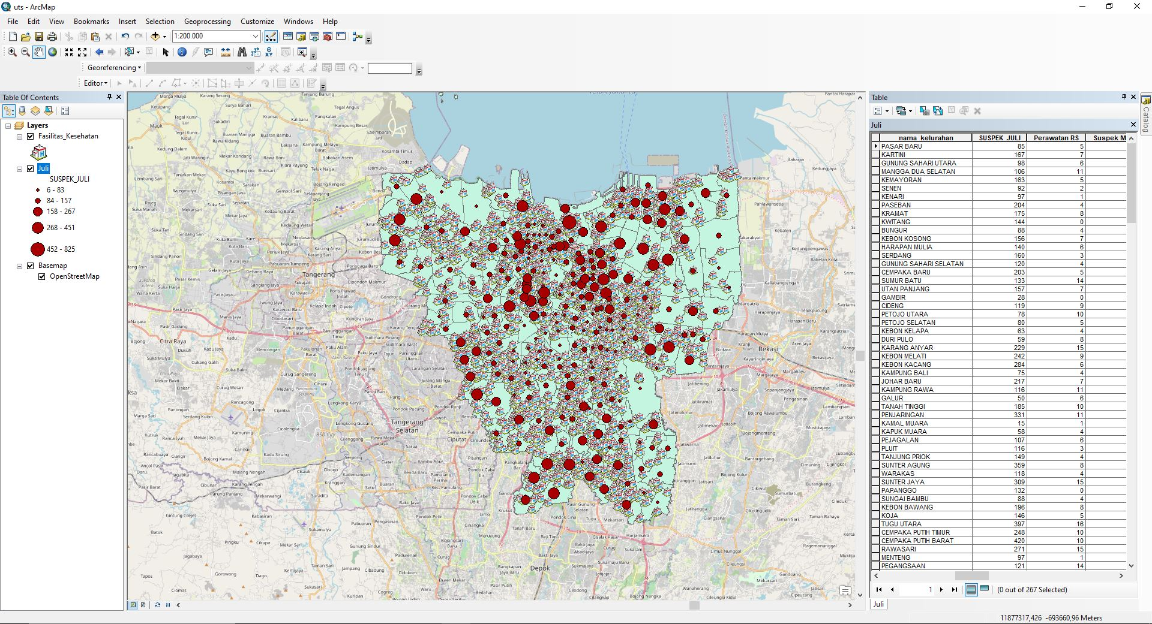Suspect per-kelurahan pada Bulan Juli serta fasilitas rumah sakit

Bulan Agustus

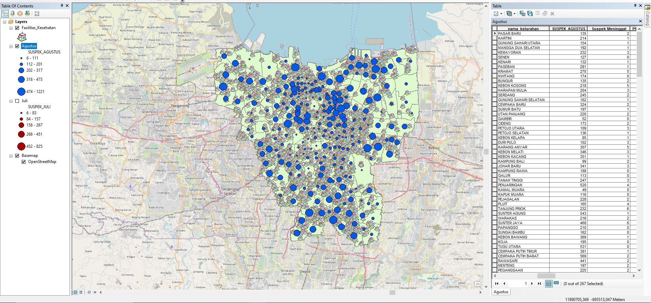

Suspect Bulan September

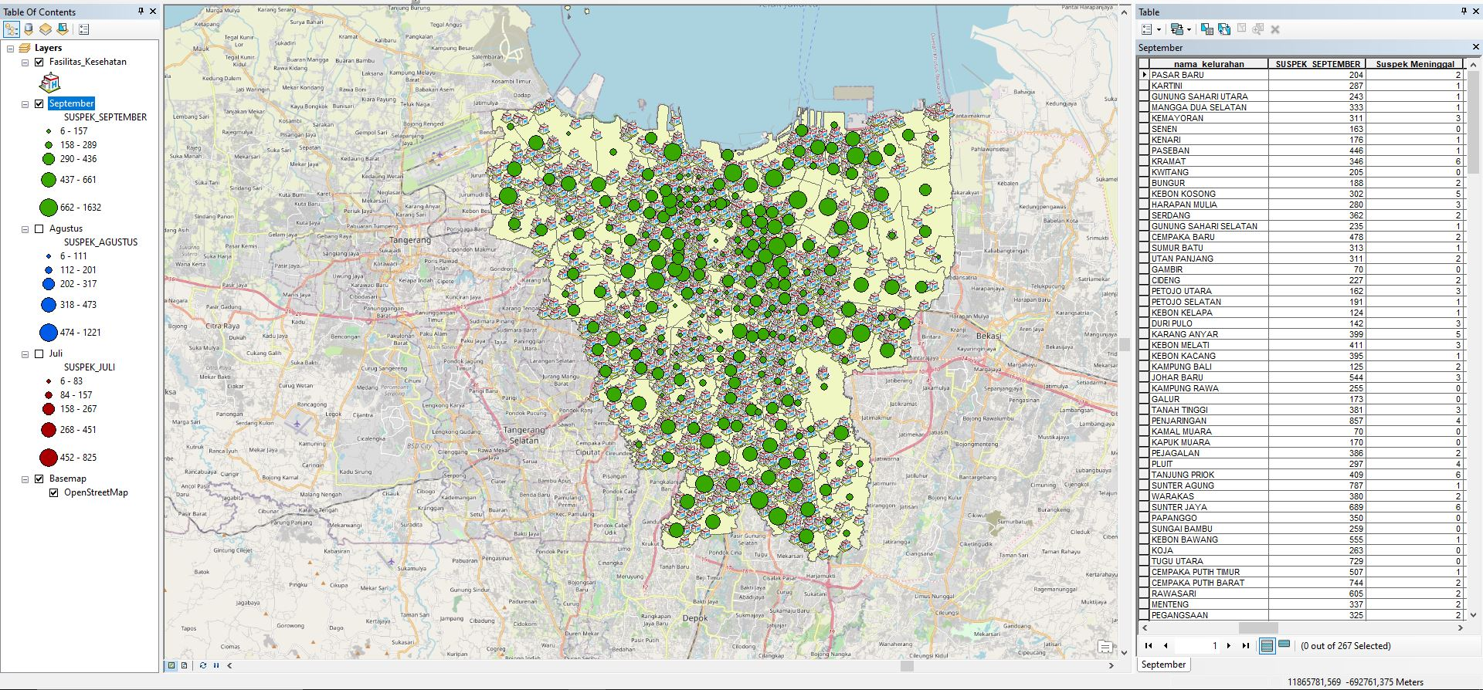

**2. Based on the spatial database created, state the spatial objects that are represented and the**

**data models stored in the database (10 points)**Pertama-tama saya akan menjelaskan apa saja spatial object yang ada dalam databased yang telah dicantumkan.Pertama spatial object yang dilambangkan dengan symbol circle yang berukuran berbeda-beda adalah jumlah suspect corona per-kelurahan.Makin besar lingkaran berarti semakin banyak jumlah suspect corona.Selain itu spatial object yang lain adalah health facilities yang terdiri dari puskesmas dan rumah sakit.Detail jumlah dari data diatas dapat dilihat pada table attribute table yang berada di sebelah kanan gambar.Data models yang tersimpan dalam database adalah tata letak suspect corona serta batas-batas kelurahan yang ada.Data model sendiri dilambangkan menggunakan spatial features seperti(lines,point,polygon).Jika kita mengimport database batas administrasi kota Jakarta kita bisa lihat bahwa diatas layer basemap kita akan langsung generate batas-batas kelurahan yang ada di Jakarta,ini merupakan contoh data model yang kita dapatkan dari database yang tertera.

**3. Make and display a map (July, August and September) of the number of Covid-19 suspects per**

**urban village and the distribution of health facilities (Puskesmas and Hospitals) in DKI Jakarta**

**based on the results of database processing (10 points)**

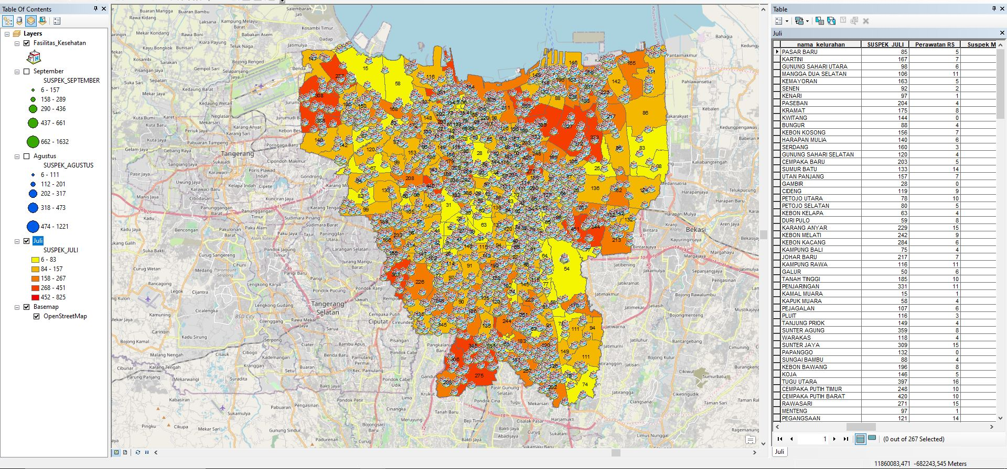Display map jumlah suspect corona pada bulan Juli

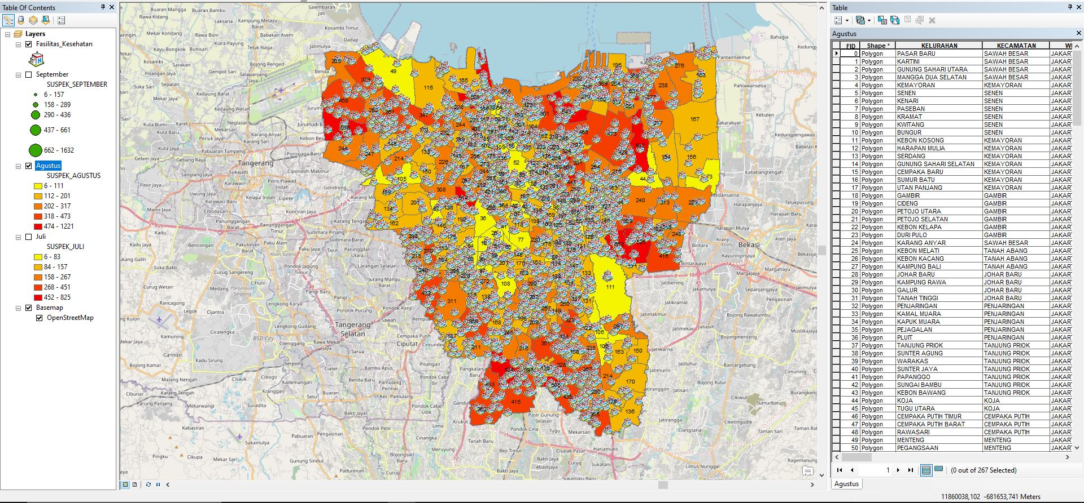Display map jumlah suspect corona pada bulan Agustus

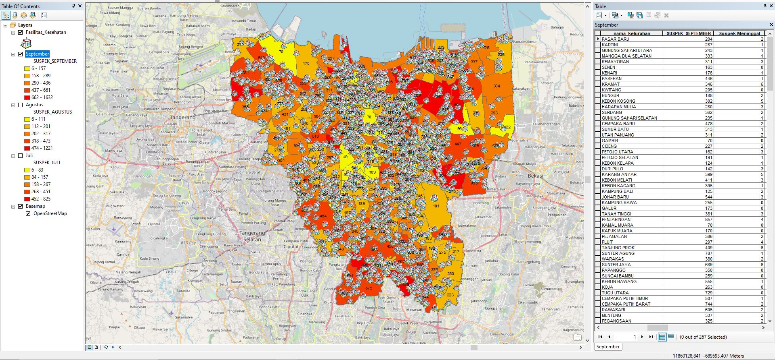Display map jumlah suspect corona pada bulan September

**4. Based on the resulting map, describe the pattern and trend of changes in the number of**

**suspected covid 19 per urban village in DKI Jakarta (10 points)**

Sekarang kita akan menjelaskan maksud dari gambar diatas.Gambar diatas merupakan display map dari suspect corona.Jika kita melihat pattern/ pola yang ada sudah terlihat dengan sangat jelas bahwa jumlah suspect pasien corona terus meningkat tiap bulannya.Semakin gelap warna nya berarti mengindikasikan bahwa jumlah suspect semakin meningkat pula.Bisa dilihat Digambar dengan skala yang terus naik tiap bulannnya.Awalnya warna kuning pada bulan Juli hanya mengindikasikan suspect berjumlah 6-83. Lalu pada bulan selanjutnya Agustus menjadi 6-111 dan selanjutnya menjadi 6-157.Sudah terlihat berarti dengan adanya data ini kita bisa mengetahui bahwa suspect corona terus meningkat dan pola nya mengacak karena persebaran suspect yang meluas.Tidak menutup kemungkinan pula bahwa suspect dari suatu kelurahan bisa turun per bulannya.Intinya pola yang ada tidak dapat dianalisa secara detail namun secara garis besar kita mengetahui bahwa suspect per-kelurahan naik tiap bulannya.

**5. Make a description of the spatial relationship between the number of Covid-19 suspects and**

**the availability and distribution of health facilities in DKI Jakarta (10 points)**

Relasi yang ada dari spatial object juga sangat mudah untuk dijelaskan.Karena tiap bulannya suspect dari covid-19 semakin meningkat,bisa kita simpulkan juga bahwa jumlah orang yang terkena virus covid semaking meningkat.Sedangkan jumlah layanan kesehatan di Jakarta berjumlah sama tiap bulannya.Jadi yang terjadi adalah tingkat kapasitas yang ada semakin menurut jadi dampaknya semakin banyak orang yang terkena virus covid-19 tidak dapat ditampung dalam rumah sakit dan melakukan isolasi mandiri.Fungsi dari kita memiliki database seperti ini adalah untuk mengetahui jumlah suspect covid-19 dan jumlah rumah sakit yang ada dan memiliki kapasitas lebih.Karena dalam 1 kelurahan bisa saja yang terpapar virus lebih sedikit namun memliki fasilitas rumah sakit yang lebih banyak.Sedangkan 1 kelurahan lainnya mempunya banyak orang yang terpapar virus namun hanya sedikit rumah sakit.Fungsi dari database adalah mengatur perpindahan orang yang terkena virus untuk tetap menjaga sehingga orang yang terkena virus dapat ditangani oleh rumah sakit yang memiliki kapasitas yang tersedia.